

|  |  |  |  |  |  |  |  |  |  |  |  |  |
| --- | --- | --- | --- | --- | --- | --- | --- | --- | --- | --- | --- | --- |
| SDD System Design Document Choose IT – Team RocketStudios   |  |  | | --- | --- | | Riferimento |  | | Versione | 3.0 | | Data | 05/01/2019 | | Destinatario | Prof.ssa F. Ferrucci | | Presentato da | Carmine Capo, Umberto Picariello | | Approvato da |  | |

|  |
| --- |
| **Top Manager** |
| Ferrucci Filomena |

|  |  |
| --- | --- |
| **Project Manager** | |
| **Nome** | **Matricola** |
| Carmine Capo | 0522500460 |
| Umberto Picariello | 0522500485 |

|  |  |
| --- | --- |
| **Team Member** | |
| **Nome** | **Matricola** |
| Andrea Fasolino | 0512104629 |
| Igor Rinaldi | 0512104935 |
| Alessio Romano | 0512104527 |
| Mario Siglioccolo | 0512104317 |
| Vincenzo Pepe | 0512104545 |
| Marika Pia Salvato | 0515104539 |
| Maria Cosentino | 0512104929 |
| Cosimo Maio | 0512103899 |

RevisionHistory

|  |  |  |  |
| --- | --- | --- | --- |
| Data | Versione | Cambiamenti | Autori |
| 24/11/2018 | 0.1 | Prima stesura. | * |
| 29/11/2018 | 0.2 | Aggiunta dati persistenti | Vincenzo Pepe  Marika Pia Salvato  Alessio Romano |
| 02/12/2018 | 1.0 | Revisione | Vincenzo Pepe  Igor Rinaldi |
| 14/12/2018 | 2.0 | Modifiche dati persistenti : diagramma EER, diagramma ER, struttura delle tabelle, schema logico | Marika Pia Salvato  Maria Cosentino |
| 04/01/2019 | 3.0 | Modifiche dati persistenti : diagramma EER, diagramma ER, struttura delle tabelle, schema logico | Igor Rinaldi |

Indice

RevisionHistory 3

1. Introduzione 5

1.1 Obiettivi del sistema 5

1.2 Obiettivi di design 5

1.3 Definizioni, Acronimi e Abbreviazioni 8

1.4 Riferimenti 9

1.5 Panoramica 10

2. Architettura del Sistema corrente 10

3. Architettura del Sistema proposto 11

3.1 Panoramica 11

3.2 Decomposizione in sottosistemi 11

3.3 Mapping Hardware/Software 16

3.4 Gestione dati persistenti 17

*3.4.1 Diagramma Entity – Relationship* 17

*3.4.2 Struttura delle Tabelle* 20

*3.4.3 Controllo degli Accessi* 28

*3.4.3.1 Tavola dei volumi* 28

*3.4.3.2 Tavola delle operazioni* 30

*3.4.3.3 Tavola degli Accessi* 31

3.5 Controllo degli accessi e della sicurezza 38

3.6 Controllo del flusso globale del sistema 39

3.7 Condizioni boundary 39

*3.7.1 Avvio del sistema* 39

*3.7.2 Terminazione del sistema* 39

*3.7.3 Fallimento del sistema* 40

4. Servizi dei sottosistemi 43

4.1 Gestione Account 43

4.2 Gestione Area Personale 44

4.2 Gestione Pratiche Tirocinio 44

4.3 Gestione Modulistica 46

4.4 Gestione Report 47

5. Glossario 48

1. Introduzione

1.1 Obiettivi del sistema

Lo scopo del sistema è quello di progettare una piattaforma web che velocizzi e semplifichi

l’intero processo di richiesta e gestione dell’attività di tirocinio esterno, permettendo agli studenti interessati di accedere al sistema tramite un browser, al fine di ottenere informazioni sulle aziende convenzionate e i progetti formativi proposti da ognuna di esse.

Attualmente gli studenti coinvolti nell’attività di tirocinio possono effettuare la propria richiesta, consultando e compilando molteplici moduli cartacei che dovranno poi consegnare presso i vari uffici di competenza, ma non possono né ottenere dettagli, né rilasciare valutazioni e feedback riguardanti gli enti convenzionati.

Si vuole invece che gli studenti possano avere informazioni riguardanti le aziende convenzionate con l’Università degli Studi di Salerno, in modo tale che ognuno di essi possa effettuare una scelta coerente con i propri interessi.

Dopo aver scelto una delle aziende secondo i propri obiettivi, lo studente interessato potrà fare richiesta di tirocinio presentando, attraverso il sistema, il Progetto Formativo alla segreteria la quale potrà accettare o meno la richiesta: se questa viene accettata, lo studente avrà la possibilità di monitorare il proprio percorso dal proprio “Registro di Tirocinio”, mentre quando il tirocinio sarà terminato il Presidente del consiglio didattico provvederà a convalidarlo.

Si vuole inoltre proporre che, al termine dell'attività tirocinio, sia data al tirocinante la possibilità di compilare un questionario riguardo l'esperienza presso l'azienda, in modo che i futuri interessati possano effettuare una scelta tenendo conto di tale feedback.

1.2 Obiettivi di design

Per garantirne l’intuitività e l’efficienza ChooseIT verrà realizzato rispettando i seguenti design goals:

|  |  |  |  |  |  |
| --- | --- | --- | --- | --- | --- |
| **Rank** | **ID** | **Descrizione** | **Categoria** | **Origine** | **Trade off** |
| 1 | DG_1 Disponibilità | Il sistema sarà sempre attivo e utilizzabile dagli utenti. | Dependability | RNF_6 |  |
| 2 | DG_2 Tolleranza a guasti | In caso di guasti, il sistema garantisce il rispristino delle funzionalità in tempi più brevi possibili. | Dependability | RNF_6 |  |
| 3 | DG_3 Sicurezza | Il sistema deve fornire un metodo di autenticazione sicuro, in modo che i dati siano protetti da accessi non autorizzati. | Dependability | RNF_19 |  |
| 4 | DG_4 Throughput | Il sistema deve supportare in media 200 utenti contemporaneamente garantendo tempi di risposta accettabili. | Performance | RNF_8 |  |
| 5 | DG_5 Tracciabilità dei requisiti | Utilizzo di una matrice di tracciabilità. | Maintenance | Matrice di tracciabilità |  |
| 6 | DG_6 Portabilità | Il sistema deve adattarsi a nuovi ambienti e dispositivi diversi da quelli originali. | Maintenance | RNF_10 |  |
| 7 | DG_7 Usabilità | Il sistema deve permettere l’utilizzo anche senza consultare la documentazione. | End User | RNF_4 |  |
| 8 | DG_8 Tempo di risposta | Il sistema deve garantire tempi di risposta brevi per ogni funzionalità, complessivamente inferiori ai 5 secondi considerando una connessione media di 7 Mbps. | Performance | RNF_7 | Per poter garantire tempi di risposta accettabili il sistema utilizzerà più memoria per velocizzare il sistema. |
| 9 | DG_9 Estensibilità | Il sistema deve adattarsi alle modifiche del dominio applicativo favorendo l’aggiunta di nuove funzionalità. | Maintenance | RNF_11 | Per poter garantire il rilascio del sistema nei tempi previsti, il project manager favorirà lo sviluppo di un minor numero di funzionalità concentrandosi sulla qualità. |
| 10 | DG_10 Costi | Il costo complessivo del sistema sarà non superiore a 50*n, dove n sono i membri del team. | Cost | Statement Of Work |  |
| 11 | DG_11 | Il sistema deve garantire il controllo della correttezza degli input inseriti dagli utenti e segnalare eventuale errori. | Dependability | RNF_4 | Considerando i costi assegnati al progetto si favorirà il controllo sugli input più rilevanti per il sistema |

1.3 Definizioni, Acronimi e Abbreviazioni

|  |  |
| --- | --- |
| **Sigla/Termine** | **Definizione** |
| Progetto formativo | Rappresenta il progetto che lo studente andrà a svolgere presso l’azienda scelta. |
| Report di tirocinio | Rappresenta una lista delle attività svolte giorno per giorno dallo studente. |
| Registro di Tirocinio | Rappresenta una lista che raggruppa tutti i report di tirocinio. |
| Stakeholder | Fa riferimento a tutte le figure coinvolte direttamente o indirettamente nell’utilizzo del sistema. |
| Aziende convenzionate | Riferimento a tutte quelle aziende che sono abilitate, dall’Università degli Studi di Salerno, per lo svolgimento di tirocini esterni da parte degli studenti. |
| Richiesta di tirocinio | Fa riferimento alla richiesta da parte dello studente di iniziare l’attività di tirocinio presso una specifica Azienda da egli stesso selezionata. |
| Tutor aziendale | Colui che ha il compito di svolgere l’attività di tutor nell’azienda per il tirocinante. I sinonimi che si collegano a tutor aziendale all’interno del sistemo sono: Tutor esterno, Azienda, Ente convenzionato, tutor. |
| Tutor universitario | Colui che ha il compito di visionare volta per volta le attività dello studente e che se necessario può richiedere l’annullamento dell’attività di tirocinio. I sinonimi che si collegano a tutor università all’interno del sistemo sono: Tutor interno, tutor. |
| Questionario di valutazione dello studente | Fa riferimento ad un questionario valutativo sullo studente che l’azienda dovrà compilare una volta terminata l’attività di tirocinio. |
| Questionario di valutazione dell’azienda ospitante | Fa riferimento ad un questionario valutativo che lo studente dovrà compilare una volta terminata l’attività di tirocinio. |
| Utente | Rappresenta la generalizzazione di diverse tipologie di attori. |
| Presidente | Fa riferimento il Presidente del Consiglio Didattico e il Presidente del Dipartimento di Informatica. |
| Segreteria | La segreteria svolge il ruolo di amministratore della piattaforma ChooseIT. |
| Trade-off | Compromesso che si decide di avere in una situazione che implica una scelta tra due o più possibilità, in cui la perdita di valore di una costituisce un aumento di valore in un'altra. |
| MVC | Architettura Model-View-Controller |
| Greenfield Engineering | Tipologia di sviluppo che comincia da zero, non esiste nessun sistema a priori e i requisiti sono ottenuti dall’utente finale e dal cliente. Nasce, perciò, a partire dai bisogni dell’utente. |

1.4 Riferimenti

Funzionamento sistema originale:

- https://corsi.unisa.it/informatica/attivita-e-servizi/tirocini.

Libri di testo e materiale di riferimento:

- http://elearning.informatica.unisa.it/el-platform/course/view.php?id=342

- B. Bruegge, A.H. Dutoit, Object Oriented Software Engineering, Using UML, Patterns and Java Prentice Hall

Altri documenti:

-ChooseIT_RAD_V_2.0

1.5 Panoramica

La prima parte del documento introduce gli obiettivi di design. Successivamente verrà spiegata l’architettura del sistema corrente e l’architettura del sistema proposto. Verranno brevemente illustrate le parti di cui si compone il documento:

* Nel capitolo 2 verrà presentato il sistema corrente;
* Nel capitolo 3 verrà presentata l’architettura del sistema proposto fornendo una panoramica, e mostrando in dettaglio:
  + Decomposizione del sistema in sottosistemi.
  + Mapping Hardware/Software.
  + Gestione e descrizione dei dati persistenti memorizzati dal sistema.
  + Controllo degli accessi e della sicurezza.
  + Controllo del flusso globale descrive l’ordine da seguire per garantire il corretto andamento del flusso.
  + Condizioni boundary.
* Nel capitolo 4 illustra tutti i servizi offerti dai sottosistemi.
* Nel capitolo 5 verrà illustrato il Glossario dei termini del sistema.

2. Architettura del Sistema corrente

Attualmente non esiste un sistema software che si occupa di gestire questa problematica, ossia la gestione automatizzata dei tirocini esterni presso enti convenzionati. Tale procedura avviene manualmente, e prevede le consegne dei documenti da parte dello studente, la convalida delle richieste di tirocinio da parte della segreteria e del presidente del consiglio didattico.

Quindi, si tratta di un sistema che rientra nel campo della Greenfield Engineering.

Infatti, in un Greenfield Project lo sviluppo comincia da zero, non esiste nessun sistema a priori e i requisiti sono ottenuti dall’utente finale e dal cliente. Nasce, perciò, a partire dai bisogni dell’utente.

3. Architettura del Sistema proposto

Il sistema proposto deriva da un progetto di Greenfield Engineering, quindi verrà realizzato da zero. Verrà sviluppata una piattaforma web tramite l’architettura MVC, strutturata in tre livelli: Model, View e Control, ognuno con delle proprie funzionalità:

* Il Model è l’insieme delle funzionalità che permettono la gestione dei dati persistenti, tramite metodi di lettura e scrittura su Database.
* La View è l’insieme delle funzionalità che permettono la visualizzazione dei dati all’utente, occupandosi anche dell’interazione tra quest’ultimo e il Sistema.
* Il Controller si occupa della logica di controllo dell’applicazione, ponendosi al centro tra gli altri due componenti, gestendo l’interazione tra loro.

3.1 Panoramica

L’architettura scelta per il sistema proposto è la Model-View-Controller (MVC). Ogni componente dell’architettura scelta svolge un compito ben preciso:

* Il Model contiene metodi di lettura e scrittura su Database quindi si occupa di gestire i dati persistenti del sistema.
* La View si occupa dell’interazione tra l’ambiente esterno ed il Sistema quindi permette di visualizzare i dati all’utente.
* Il Controller si occupa del flusso di controllo dell’applicazione, ha quindi il compito di interagire con le view e il model.

3.2 Decomposizione in sottosistemi

Il sistema è stato diviso in quattro sottosistemi: Gestione Area Personale, Gestione Modulistica, Gestione Pratiche Tirocinio e Gestione Report.

**SS_GA_1**

Gestione Account permette agli utenti di effettuare le classiche operazioni di login, logout, registrazione, recupera password, modifica password.

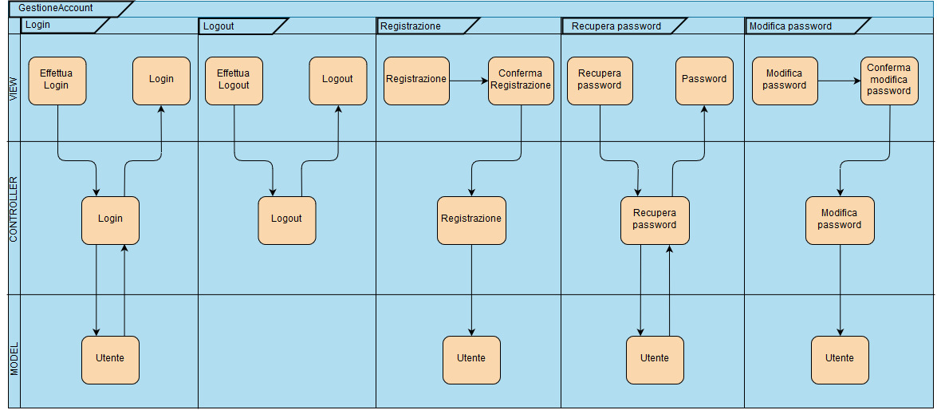

**SS_GAP_2**

Gestione Area Personale permette agli utenti di effettuare le classiche operazioni di visualizzazione del profilo, modifica del profilo, visualizzazione dei contatti di dipartimento e visualizzazione degli studenti associati.

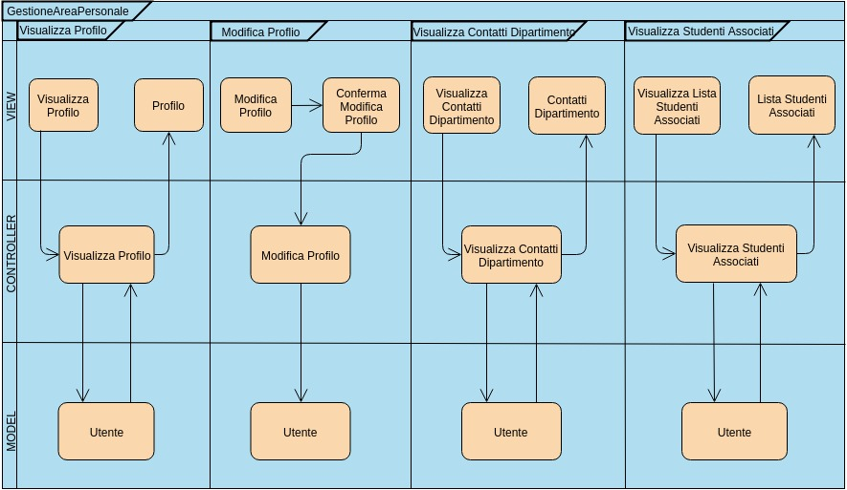

**SS_GM_4**

Gestione Modulistica consente agli utenti del sistema interessati di effettuare le operazioni di download e upload del progetto formativo proposto da un’azienda.

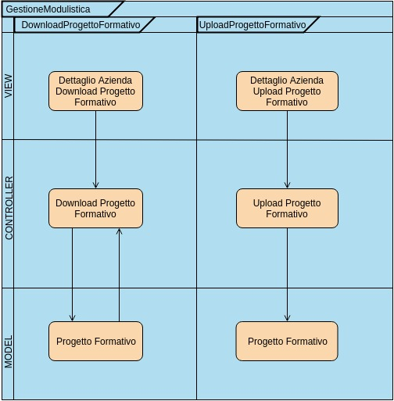

**SS_GPT_4**

Gestione Pratiche Tirocinio consente agli utenti del sistema interessati di effettuare le operazioni di visualizzazione degli enti convenzionati, inserimento di una nuova azienda, aggiornamento dati relativi ad un’azienda, visualizzazione degli studenti associati,

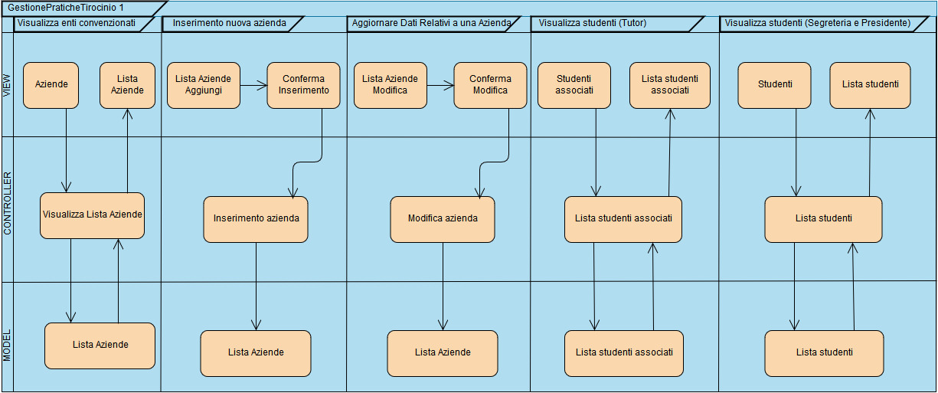

visualizzazione profilo studente, effettuazione richiesta di tirocinio, visualizzazione richieste di tirocinio,

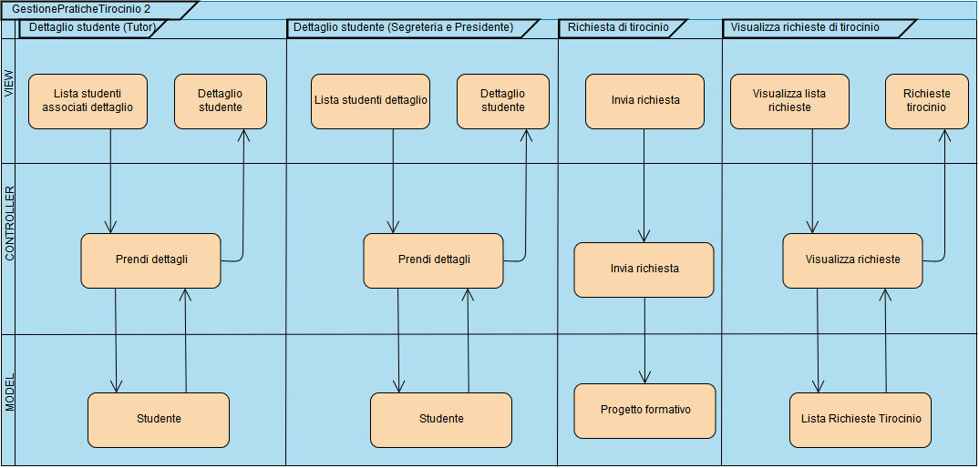

valutazione iniziale e finale della richiesta di tirocinio, convalida della proposta di tirocinio,

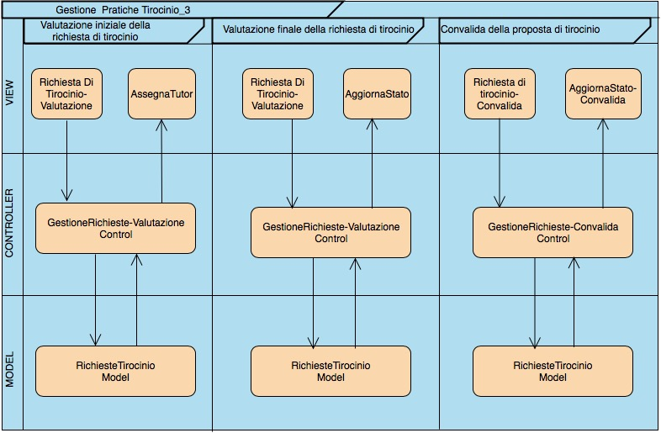

assegnamento tutor, annullamento di tirocinio, visualizzazione stato tirocinio e modifica dello stato.

**SS_GR_5**

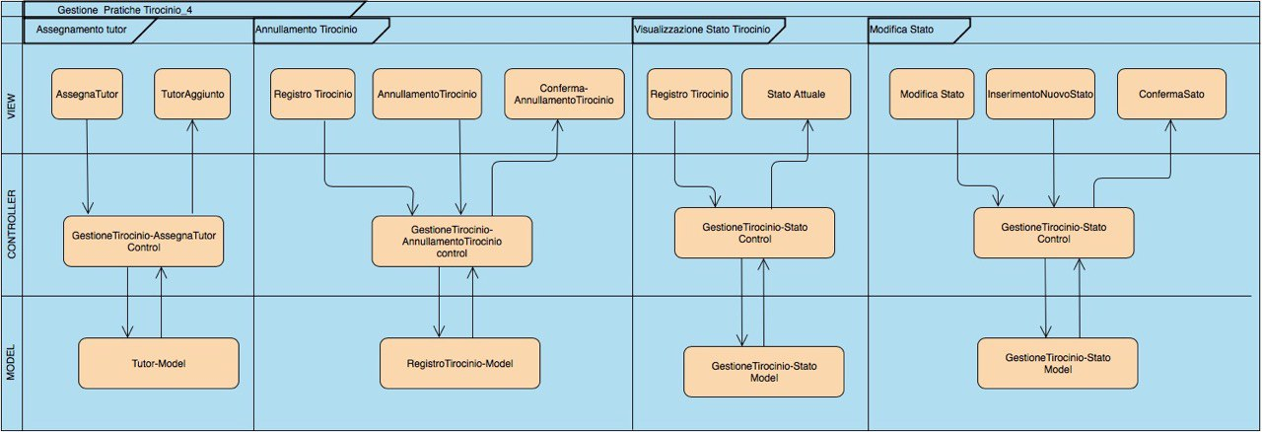

Gestione Report consente agli utenti del sistema interessati di effettuare le operazioni di visualizzazione del registro di tirocinio, inserimento report di tirocinio, compilazione questionario valutativo studente e compilazione questionario valutativo ente ospitante.



**3.3 Mapping Hardware/Software**

Il sistema software utilizza un’architettura Client/Server.

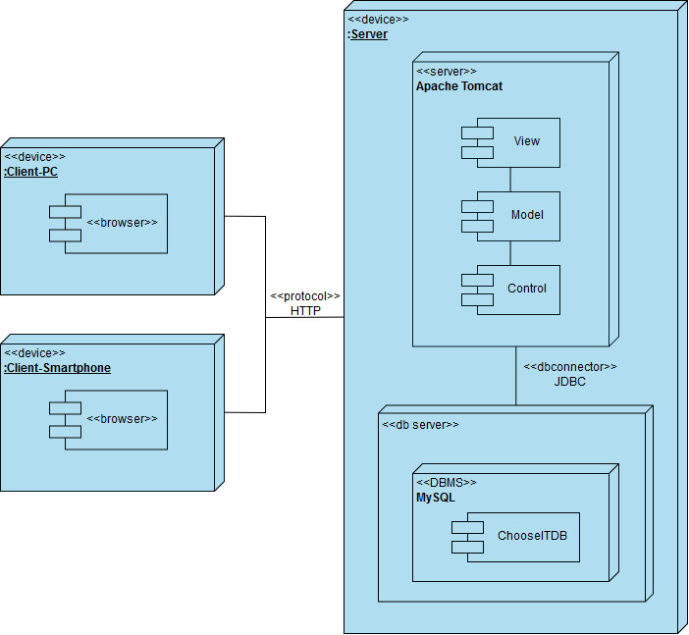

In particolare, il Client utilizza un web browser che permette l’interazione con la View lato server, essa inoltra le richieste e visualizza le risposte.

Il Server gestisce la logica applicativa e i dati persistenti.

La comunicazione tra Client e Server avviene tramite protocollo HTTP (Hypertext Transfer Protocol), un protocollo di trasferimento di ipertesti utilizzato per trasmettere l’interazione tra Client e Server attraverso un meccanismo di request/response, il Client richiede servizi e il Server offre i servizi richiesti.

Sia il Client che il Server utilizzano determinate specifiche hardware e software:

* Client, dispone di una macchina dotata di connessione Internet e di un web browser;
* Server, dispone di una macchina dotata di connessione Internet e capace di gestire dati persistenti attraverso opportuni software che prendono il nome di DBMS (Database Management System), in particolare MySQL, e di un Web Server per gestire la logica applicativa e la comunicazione con i Client, in particolare Apache Tomcat.

Il Client accede al sistema, indipendentemente dalla tipologia di utente, attraverso un meccanismo di autenticazione sicuro attraverso un modulo opportuno utilizzando il metodo POST.

La comunicazione tra il database e il Server avviene grazie all’utilizzo del connector JDBC che abilita la comunicazione tra Apache Tomcat e MySQL.

3.4 Gestione dati persistenti

*3.4.1 Diagramma Entity – Relationship*

***Diagramma EER***

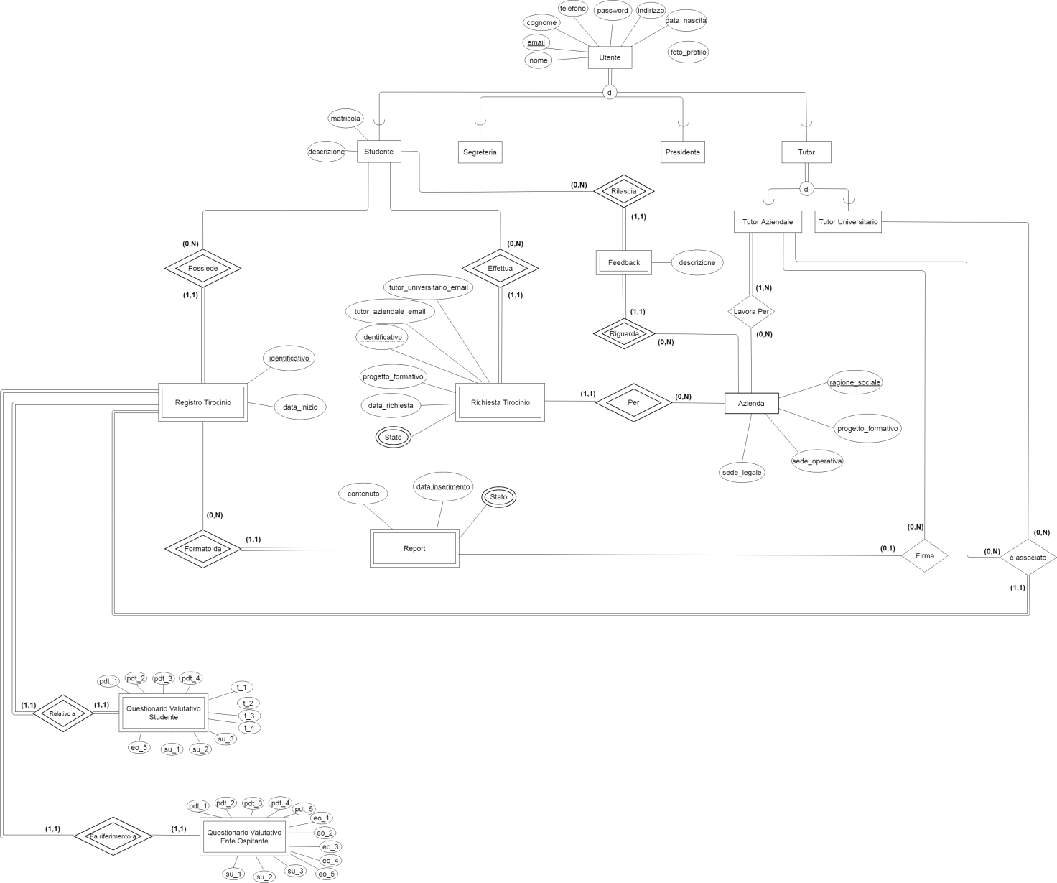

***Diagramma EER Ristrutturato***

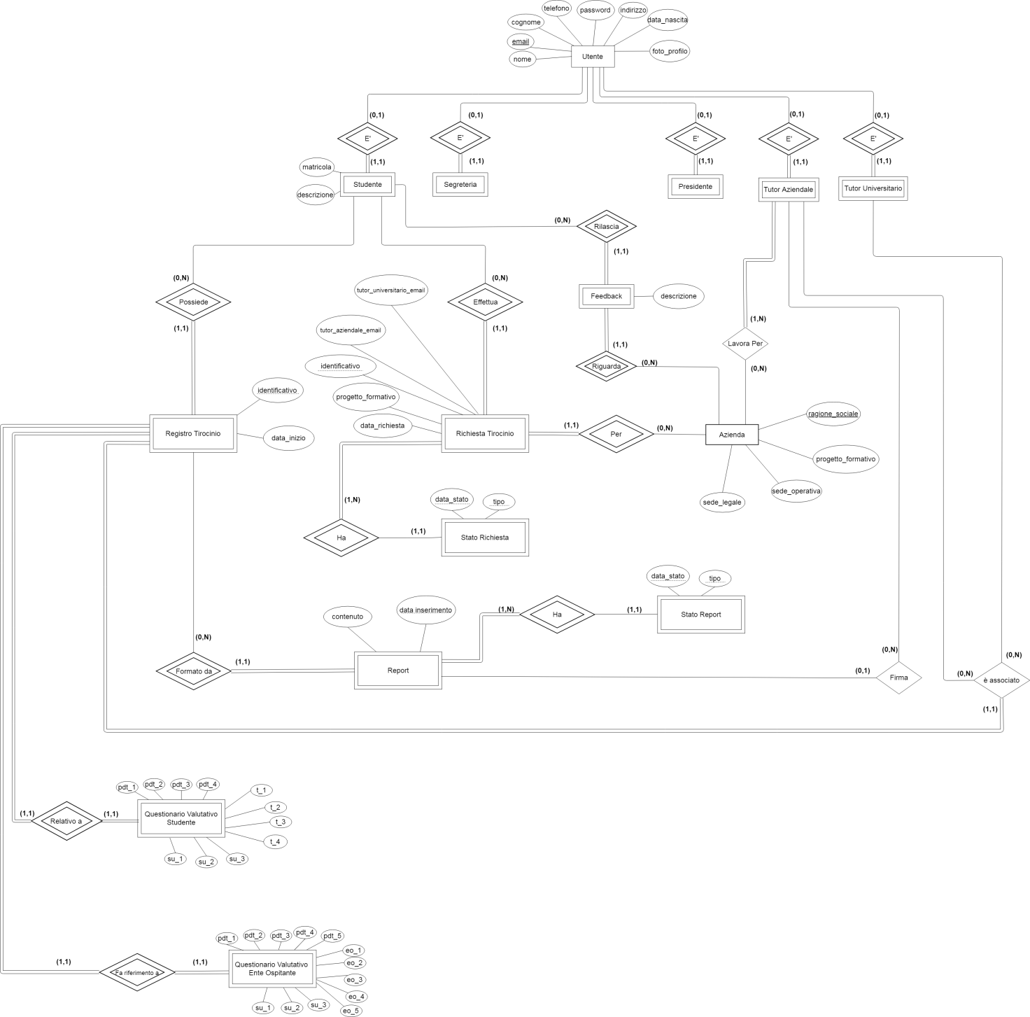

***Schema logico***

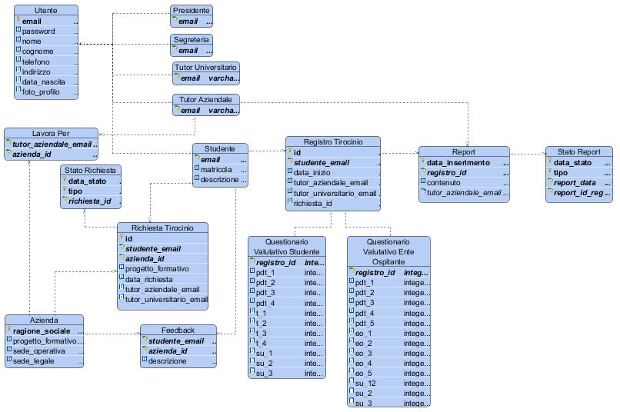

*3.4.2 Struttura delle Tabelle*

|  |  |  |
| --- | --- | --- |
| Utente (contiene informazioni sugli utenti) | | |
| Campo | **Vincoli** | **Tipo** |
| Email | Lunghezza massima: 50 caratteri;  Primary Key;  not null. | Varchar |
| Password | Lunghezza massima: 20 caratteri;  not null. | Varchar |
| Nome | Lunghezza massima: 30 caratteri;  not null. | Varchar |
| Cognome | Lunghezza massima: 30 caratteri;  not null. | Varchar |
| Telefono | Lunghezza massima: 10 caratteri;  not null. | Varchar |
| Indirizzo | Lunghezza massima: 50 caratteri;  not null. | Varchar |
| Data_nascita | not null. | DateTime |
| Foto_profilo | Lunghezza massima: 500 caratter. | Varchar |

|  |  |  |
| --- | --- | --- |
| Studente (contiene informazioni sugli studenti) | | |
| Campo | **Vincoli** | **Tipo** |
| Utente | Primary Key;  Foreign Key Utente;  not null. | Varchar |
| Matricola | Lunghezza massima: 10 caratteri;  not null. | Varchar |
| Descrizione | Lunghezza massima: 500 caratteri. | Varchar |

|  |  |  |
| --- | --- | --- |
| Segreteria (contiene informazioni sui segretari) | | |
| Campo | **Vincoli** | **Tipo** |
| Utente | Primary Key;  Foreign Key Utente;  not null. | Varchar |

|  |  |  |
| --- | --- | --- |
| Presidente (contiene informazioni sul presidente) | | |
| Campo | **Vincoli** | **Tipo** |
| Utente | Primary Key;  Foreign Key Utente;  not null. | Varchar |

|  |  |  |
| --- | --- | --- |
| Tutor Aziendale (contiene informazioni sui tutor aziendali) | | |
| Campo | **Vincoli** | **Tipo** |
| Utente | Primary Key;  Foreign Key Utente;  not null. | Varchar |
| Azienda | Foreign Key Azienda;  not null. | Varchar |

|  |  |  |
| --- | --- | --- |
| Tutor Universitario (contiene informazioni sui tutor universitari) | | |
| Campo | **Vincoli** | **Tipo** |
| Utente | Primary Key;  Foreign Key Utente;  not null. | Varchar |

|  |  |  |
| --- | --- | --- |
| Azienda (contiene informazioni sulle aziende convenzionate) | | |
| Campo | **Vincoli** | **Tipo** |
| Ragione_sociale | Lunghezza massima: 50 caratteri;  Primary Key;  not null. | Varchar |
| Progetto_formativo | Lunghezza massima: 300 caratteri;  not null. | Varchar |
| Sede_operativa | Lunghezza massima: 50 caratteri;  not null. | Varchar |
| Sede_legale | Lunghezza massima: 50 caratteri;  not null. | Varchar |

|  |  |  |
| --- | --- | --- |
| Registro Tirocinio (contiene informazioni sui registri di tirocinio) | | |
| Campo | **Vincoli** | **Tipo** |
| Identificativo | Primary Key;  autoincrement;  not null; | Integer |
| Studente | Foreign Key Studente;  not null. | Varchar |
| Data_inizio | not null. | DateTime |
| Tutor_Aziendale | Foreign Key Tutor Aziendale;  not null. | Varchar |
| Tutor_Universitario | Foreign Key Tutor Universitario;  not null. | Varchar |
| Richiesta_id | Foreign Key Tutor Universitario;  not null. | Integer |

|  |  |  |
| --- | --- | --- |
| Stato Tirocinio (contiene informazioni sugli stati del tirocinio) | | |
| Campo | **Vincoli** | **Tipo** |
| Data_stato | Primary Key;  not null. | DateTime |
| tipo | Valori ammessi: {In Corso, Termiinato, Annullato};  Primary Key;  not null. | Enum |
| Registro Tirocinio | Primary Key;  Foreign Key Registro Tirocinio;  not null. | Integer |

|  |  |  |
| --- | --- | --- |
| Questionario Valutativo Studente (contiene informazioni sui questionari che l’ente ospitate compila riferendosi ad uno studente) | | |
| Campo | **Vincoli** | **Tipo** |
| Registro_Tirocinio | Primary Key;  Foreign Key Registro Tirocinio;  not null. | Integer |
| Pdt_1 | Valori ammessi: {1, 2, 3, 4, 5};  not null. | Integer |
| Pdt_2 | Valori ammessi: {1, 2, 3, 4, 5};  not null. | Integer |
| Pdt_3 | Valori ammessi: {1, 2, 3, 4, 5};  not null. | Integer |
| Pdt_4 | Valori ammessi: {1, 2, 3, 4, 5};  not null. | Integer |
| T_1 | Valori ammessi: {1, 2, 3, 4, 5};  not null. | Integer |
| T_2 | Valori ammessi: {1, 2, 3, 4, 5};  not null. | Integer |
| T_3 | Valori ammessi: {1, 2, 3, 4, 5};  not null. | Integer |
| T_4 | Valori ammessi: {1, 2, 3, 4, 5};  not null. | Integer |
| Su_1 | Valori ammessi: {1, 2, 3, 4, 5};  not null. | Integer |
| Su_2 | Valori ammessi: {1, 2, 3, 4, 5};  not null. | Integer |
| Su_3 | Valori ammessi: {1, 2, 3, 4, 5};  not null. | Integer |

|  |  |  |
| --- | --- | --- |
| Questionario Valutativo Ente Ospitante (contiene informazioni sui questionari che lo studente compila riferendosi ad un ente ospitate) | | |
| Campo | **Vincoli** | **Tipo** |
| Registro_Tirocinio | Primary Key;  Foreign Key Registro Tirocinio;  not null. | Integer |
| Pdt_1 | Valori ammessi: {1, 2, 3, 4, 5};  not null. | Integer |
| Pdt_2 | Valori ammessi: {1, 2, 3, 4, 5};  not null. | Integer |
| Pdt_3 | Valori ammessi: {1, 2, 3, 4, 5};  not null. | Integer |
| Pdt_4 | Valori ammessi: {1, 2, 3, 4, 5};  not null. | Integer |
| Pdt_5 | Valori ammessi: {1, 2, 3, 4, 5};  not null. | Integer |
| Eo_1 | Valori ammessi: {1, 2, 3, 4, 5};  not null. | Integer |
| Eo_2 | Valori ammessi: {1, 2, 3, 4, 5};  not null. | Integer |
| Eo _3 | Valori ammessi: {1, 2, 3, 4, 5};  not null. | Integer |
| Eo _4 | Valori ammessi: {1, 2, 3, 4, 5};  not null. | Integer |
| Eo _5 | Valori ammessi: {1, 2, 3, 4, 5};  not null. | Integer |
| Su_1 | Valori ammessi: {1, 2, 3, 4, 5};  not null. | Integer |
| Su_2 | Valori ammessi: {1, 2, 3, 4, 5};  not null. | Integer |
| Su_3 | Valori ammessi: {1, 2, 3, 4, 5};  not null. | Integer |

|  |  |  |
| --- | --- | --- |
| Report (contiene informazioni sui report) | | |
| Campo | **Vincoli** | **Tipo** |
| Registro_Tirocinio | Primary Key;  Foreign Key Registro Tirocinio;  not null. | Integer |
| Data_inserimento | Primary Key;  Not null. | DateTime |
| Contenuto | Lunghezza massima: 50 caratteri;  not null. | Varchar |
| Tutor_Aziendale | Lunghezza massima: 50 caratteri;  Foreign Key Tutor Aziendale. | Varchar |

|  |  |  |
| --- | --- | --- |
| Stato Report (contiene informazioni sugli stati del report) | | |
| Campo | **Vincoli** | **Tipo** |
| Data_stato | Primary Key;  not null. | DateTime |
| tipo | Valori ammessi: {Compilato, Validato, Rifiutato};  Primary Key;  not null. | Enum |
| Report | Primary Key;  Foreign Key Report;  not null. | Integer |
| Report_data | Primary Key;  Foreign Key Report;  not null. | DateTime |

|  |  |  |
| --- | --- | --- |
| Feedback (contiene informazioni sui feedback) | | |
| Campo | **Vincoli** | **Tipo** |
| Studente | Primary Key;  Foreign Key Studente;  not null. | Varchar |
| Azienda | Primary Key;  Foreign Key Azienda;  not null. | Varchar |
| Descrizione | Lunghezza massima: 200 caratteri;  not null. | Varchar |

|  |  |  |
| --- | --- | --- |
| Richiesta Tirocinio (contiene informazioni sulle richieste di tirocinio) | | |
| Campo | **Vincoli** | **Tipo** |
| Identificativo | Primary Key;  autoincrement;  not null. | Integer |
| Studente | Foreign Key Studente;  not null. | Varchar |
| Azienda | Foreign Key Azienda;  not null. | Varchar |
| Progetto_formativo | Lunghezza massima: 300 caratteri;  not null. | Varchar |
| Data_richiesta | Not null. | DateTime |
| Tutor_aziendale_email | Foreign Key Tutor Aziendale;  not null. | Varchar |
| Tutor_universitario_email | Foreign Key Tutor Universitario;  not null. | Varchar |

|  |  |  |
| --- | --- | --- |
| Stato Richiesta (contiene informazioni sugli stati della richiesta di tirocinio) | | |
| Campo | **Vincoli** | **Tipo** |
| Data_stato | Primary Key;  not null. | DateTime |
| tipo | Valori ammessi: {Nuova, In Validazione, In Convalida, Accettata, Rifiutata};  PrimaryKey;  not null. | Enum |
| Richiesta_Tirocinio | Primary Key;  Foreign Key Richiesta Tirocinio;  not null. | Varchar |

*3.4.3 Controllo degli Accessi*

*3.4.3.1 Tavola dei volumi*

Il CdL in Informatica dell’Università degli Studi di Salerno presenta un numero pari a circa 800 per gli studenti iscritti ai corsi del terzo anno della Laurea Triennale, in corso e fuori corso, e un numero pari a circa 200 per gli studenti iscritti ai corsi di Laurea Magistrale.

Fra i docenti del CdL in Informatica circa 40 sono abilitati a ricoprire il ruolo di tutor universitario e a svolgere tutte le mansioni ad esso correlate.

Fra le aziende presenti sul territorio regionale circa 20 sono convenzionate con l’Università degli Studi di Salerno per essere adibite al ruolo di ente ospitante durante l’intero periodo in cui si terrà il tirocinio.

Per ogni azienda convenzionata si prevede in media un numero minimo di tutor aziendale pari ad 1.

L’attività di tirocinio si svolge in un periodo che varia a seconda della scelta effettuata dallo studente alla compilazione del piano di studio ed ha come obbiettivo quello di ricoprire le ore e i cfu previsti, in media i tirocini si svolgono nell’arco di 3 mesi e richiedono 3 ore lavorative giornaliere.

Durante tale attività il tirocinante è tenuto a redigere vari report giornalieri, riguardanti le attività svolte presso l’ente ospitante, che vengono poi raggruppate in un registro di tirocinio.

In media i registri di tirocinio sono composti da 22 report al mese per un totale di 66 report redatti durante i 3 mesi previsti.

Considerando che il numero di studenti previsti, pari a 1000, effettui al minimo una sola attività di tirocinio si ha un totale di 66000 report annuali raccolti in 1000 registri di tirocinio.

|  |  |  |
| --- | --- | --- |
| **Concetto** | **Costrutto** | **Volume** |
| Utente | Entità | 1072 |
| Studente | Entità debole | 1000 |
| Segreteria | Entità debole | 10 |
| Presidente | Entità debole | 2 |
| Tutor Aziendale | Entità debole | 20 |
| Tutor Universitario | Entità debole | 40 |
| E’ (Studente) | Relazione debole | 1000 |
| E’ (Segreteria) | Relazione debole | 10 |
| E’ (Presidente) | Relazione debole | 2 |
| E’ (Tutor Aziendale) | Relazione debole | 20 |
| E’ (Tutor Universitario) | Relazione debole | 40 |
| Questionario Valutativo Studente | Entità debole | 2000 |
| Relativo a | Relazione debole | 2000 |
| Possiede | Relazione debole | 2000 |
| Effettua | Relazione debole | 3000 |
| Rilascia | Relazione debole | 1000 |
| Feedback | Entità debole | 1000 |
| Riguarda | Relazione debole | 1000 |
| Azienda | Entità | 20 |
| Questionario Valutazione Ente Ospitante | Entità debole | 2000 |
| Fa riferimento a | Relazione debole | 2000 |
| Registro Tirocinio | Entità debole | 2000 |
| Stato Tirocinio | Entità debole | 3125 |
| Richiesta Tirocinio | Entità debole | 3000 |
| Ha (Stato Richiesta) | Relazione debole | 10000 |
| Ha (Stato Report) | Relazione debole | 264000 |
| Ha (Stato Tirocinio) | Relazione debole | 3125 |
| Per | Relazione debole | 3000 |
| Stato Richiesta | Entità debole | 10000 |
| Formato da | Relazione debole | 132000 |
| Report | Entità debole | 132000 |
| Stato Report | Entità debole | 264000 |
| Firma | Relazione | 66000 |
| E’ associato | Relazione | 2000 |
| Lavora per | Relazione | 20 |

*3.4.3.2 Tavola delle operazioni*

|  |  |  |
| --- | --- | --- |
| **Operazione** | **Tipo** | **Frequenza** |
| Login | Interattiva | 35000/anno |
| Download progetto formativo | Batch | 8000/anno |
| Upload progetto formativo | Interattiva | 8000/anno |
| Visualizzazione feedback | Batch | 800/anno |
| Visualizzazione registro di tirocinio | Batch | 400000/anno |
| Visualizzazione report di tirocinio | Batch | 200000/anno |
| Visualizzazione dettaglio azienda | Batch | 4000/anno |
| Effettuazione richiesta tirocinio | Interattiva | 3000/anno |
| Compilazione questionario valutazione ente ospitante | Interattiva | 2000/anno |
| Rilascio feedback su aziende | Interattiva | 1000/anno |
| Inserimento report di tirocinio | Interattiva | 132000/anno |
| Visualizzazione statistiche | Batch | 100/anno |
| Visualizzazione richiesta di tirocinio | Batch | 3000/anno |
| Valutazione iniziale richiesta di tirocinio | Interattiva | 2050/anno |
| Valutazione finale richiesta di tirocinio | Interattiva | 2000/anno |
| Convalida report di tirocinio | Interattiva | 66000/anno |
| Compilazione questionario valutazione studente | Interattiva | 2000/anno |

*3.4.3.3 Tavola degli Accessi*

**Login**

|  |  |  |  |
| --- | --- | --- | --- |
| **Concetto** | **Costrutto** | **Accessi** | **Tipo Accessi** |
| Utente | E | 1 | L |

**Totale Accessi:** 1 x 350000 = 350000 accessi/anno.

**Upload del progetto formativo**

|  |  |  |  |
| --- | --- | --- | --- |
| **Concetto** | **Costrutto** | **Accessi** | **Tipo Accessi** |
| Richiesta Tirocinio | ED | 1 | L |
| Richiesta Tirocinio | ED | 1 | S |
| Ha (Stato Richiesta) | R | 1 | S |
| Stato Richiesta | ED | 1 | S |

**Totale Accessi**: 1 x 8000 + 3 x 8000 x 2 = 56000 accessi/anno.

**Effettua richiesta di tirocinio**

|  |  |  |  |
| --- | --- | --- | --- |
| **Concetto** | **Costrutto** | **Accessi** | **Tipo Accessi** |
| Richiesta Tirocinio | ED | 1 | S |
| Effettua | R | 1 | S |
| Per | R | 1 | S |
| Stato Richiesta | ED | 1 | S |
| Ha (Stato Richiesta) | R | 1 | S |

**Totale Accessi:** 5 x 3000 x 2 = 30000 accessi/anno.

**Compilazione questionario valutazione ente ospitante**

|  |  |  |  |
| --- | --- | --- | --- |
| **Concetto** | **Costrutto** | **Accessi** | **Tipo Accessi** |
| Relativo a | R | 1 | L |
| Questionario Valutazione Ente Ospitante | ED | 1 | L |
| Questionario Valutazione Ente Ospitante | ED | 1 | S |

**Totale Accessi:** 2 x 2000 + 2 x 2000 = 8000 accessi/anno.

**Studente rilascia feedback**

|  |  |  |  |
| --- | --- | --- | --- |
| **Concetto** | **Costrutto** | **Accessi** | **Tipo Accessi** |
| Feedback | ED | 1 | S |
| Rilascia | R | 1 | S |
| Riguarda | R | 1 | S |

**Totale Accessi:** 2 x 1000 x 2 = 4000 accessi/anno.

**Inserimento Report**

|  |  |  |  |
| --- | --- | --- | --- |
| **Concetto** | **Costrutto** | **Accessi** | **Tipo Accessi** |
| Studente | ED | ED | L |
| Possiede | RD | RD | L |
| Registro Tirocinio | ED | ED | L |
| Formato da | RD | RD | L |
| Report | ED | ED | L |
| Report | ED | ED | S |
| Registro Tirocinio | ED | ED | S |

**Totale Accessi:** 33 x 132000 + 2 x 2 x 132000 = 4884000 accessi/anno.

**Valutazione iniziale richiesta tirocinio**

|  |  |  |  |
| --- | --- | --- | --- |
| **Concetto** | **Costrutto** | **Accessi** | **Tipo Accessi** |
| Studente | ED | 1 | L |
| Effettua | RD | 1 | L |
| Richiesta Tirocinio | ED | 1 | L |
| Ha (Stato Richiesta) | RD | 1 | L |
| Stato Richiesta | ED | 1 | L |
| Stato Richiesta | ED | 1 | S |

**Totale Accessi:** 1 x 2050 + 1 x 2050 x 2 = 6150 accessi/anno.

**Valutazione finale richiesta tirocinio**

|  |  |  |  |
| --- | --- | --- | --- |
| **Concetto** | **Costrutto** | **Accessi** | **Tipo Accessi** |
| Studente | ED | 1 | L |
| Effettua | RD | 1 | L |
| Richiesta Tirocinio | ED | 1 | L |
| Ha (Stato Richiesta) | RD | 4 | L |
| Stato Richiesta | ED | 4 | L |
| Stato Richiesta | ED | 1 | S |

**Totale Accessi:** 4 x 4 x 1 x 2000 + 2 x 2000 = 36000 accessi/anno.

**Convalida report**

|  |  |  |  |
| --- | --- | --- | --- |
| **Concetto** | **Costrutto** | **Accessi** | **Tipo Accessi** |
| Studente | ED | 1 | L |
| Possiede | RD | 1 | L |
| Registro Tirocinio | ED | 1 | L |
| Formato da | RD | 33 | L |
| Report | ED | 1 | L |

**Totale Accessi:** 33 x 66000 + 2 x 66000 = 2310000 accessi/anno.

**Compilazione questionario valutazione studente**

|  |  |  |  |
| --- | --- | --- | --- |
| **Concetto** | **Costrutto** | **Accessi** | **Tipo Accessi** |
| Studente | ED | 1 | L |
| Possiede | RD | 1 | L |
| Registro Tirocinio | ED | 1 | L |
| Relativo a | RD | 1 | L |
| Questionario valutativo studente | ED | 1 | L |
| Questionario valutativo studente | ED | 1 | S |

**Totale Accessi:** 1 x 2000 + 2 x 2000 = 6000 accessi/anno.

3.5 Controllo degli accessi e della sicurezza

La piattaforma ChooseIT permette l'accesso a 5 tipi di utenti differenti: Segreteria, Presidente, Studente, Tutor Aziendale, Tutor Universitario.

Ad ogni utente sono associati un indirizzo e-mail e una password utilizzati come credenziali di accesso al sistema.

La Segreteria, in particolare, ha accesso al sistema come amministratore, e può quindi gestire i dati contenuti all'interno del sistema stesso.

Ogniqualvolta un utente abbia intenzione di utilizzare una funzionalità contenuta all'interno della piattaforma, e quindi di avviare una nuova sessione, esso dovrà effettuare l'accesso alla piattaforma utilizzando le credenziali associate al proprio account.

La sessione verrà terminata al logout o alla chiusura del browser.

Il sistema, di conseguenza, può essere utilizzato solo dagli utenti registrati, le cui funzionalità disponibili sono descritte all'interno della matrice degli accessi.

|  |  |  |  |  |
| --- | --- | --- | --- | --- |
| **Oggetto**  **Attori** | **Gestione** | | | |
| **Richiesta Tirocinio** | **Registro Tirocinio** | **Azienda** | **Feedback** |
| Segreteria | Visualizzazione;  Valutazione iniziale;  Valutazione finale;  Assegna tutor. | Visualizzazione;  Annullamento. | Visualizzazione;  Inserimento;  Aggiornamento. | Visualizzazione feedback studente. |
| Presidente | Visualizzazione;  Download;  Upload;  Convalidazione. | Visualizzazione;  Annullamento. | Visualizzazione. | Visualizzazione feedback aziende;  Visualizzazione feedback studente. |
| Tutor Universitario |  | Visualizzazione;  Annullamento. | Visualizzazione. | Visualizzazione feedback studente. |
| Tutor Aziendale | Visualizzazione;  Download;  Upload. | Visualizzazione;  Annullamento. |  | Visualizzazione feedback studente. |
| Studente | Visualizzazione;  Download;  Upload. | Visualizzazione;  Gestione;  Annullamento. | Visualizzazione. | Visualizzazione feedback aziende;  Aggiunta feedback aziende;  Visualizzazione feedback studente. |

3.6 Controllo del flusso globale del sistema

Il controllo del flusso del software è garantito attraverso la realizzazione di classi Java che fanno da ricevitore per gli eventi rispondendo alle attivazioni dei client.

A generare le richieste è il client, tale richiesta genera un evento e classe preposta a gestirlo si occupa di inizializzare le richieste e di inoltrarle per lo svolgimento dell’operazione che il client desidera portare a compimento. Una volta terminata l’operazione verrà prodotto un risultato che verrà inoltrato al client grazie all’apposita classe gestore.

Il sistema software ChooseIT è gestito attraverso l’utilizzo di Servlet e JSP utilizzando un’architettura client/server e prevedendo dunque un server centrale che resta in attesa di eventuali richieste dai client, cioè i web browser, quando riceverà una richiesta la inoltrerà all’opportuna Servlet preposta per tale operazione e a lavoro effettuato inoltrerà la risposta al web browser che ha effettuato la richiesta iniziale.

3.7 Condizioni boundary

*3.7.1 Avvio del sistema*

Distinguiamo l’avvio del sistema “ChooseIT” in lato server e in lato client:

* Server: l’avvio avviene nel momento in cui viene avviato il web server dalla macchina su cui risiede;
* Client: l’avvio avviene ogni volta che l’Utente accede alla piattaforma recandosi all’URL del sito web tramite il suo Browser. Quando ciò avviene viene presentata un’interfaccia che permette all’utente di accedere alle funzionalità offerte dal sistema.

*3.7.2 Terminazione del sistema*

Distinguiamo la terminazione del sistema “ChooseIT” in lato server e in lato client:

* Server: la terminazione avviene nel momento in cui viene terminato il web server dalla macchina su cui risiede. Per quanto riguarda gli altri sottosistemi questi verranno terminati al momento della terminazione del server, quando ciò avviene vengono eseguite tutte le operazioni necessarie per assicurarsi che i dati persistenti siano consistenti e non ci sia perdita di informazioni;
* Client: la terminazione avviene al momento del logout dell’Utente o alla chiusura del browser da parte dello stesso. Quando ciò avviene vengono interrotte tutte le operazioni non concluse o pendenti che il Client stava tentando di eseguire per mantenere la consistenza dei dati. Inoltre alla chiusura del browser vengono rilasciati tutti gli eventuali dati di sessione.

*3.7.3 Fallimento del sistema*

Distinguiamo i casi di fallimento del sistema “ChooseIT” in lato server e in lato client:

* Server: può fallire a causa di condizioni eccezionali hardware o software. Dal punto di vista hardware possono verificarsi errori critici quali la rottura di alcuni componenti hardware del sistema. In particolare presenta un problema la rottura dei componenti per la memorizzazione dei dati, ciò comporta una probabile perdita di informazioni a cui si pone rimedio con backup periodici dell’intero contenuto del Database. La rottura di altri componenti (ad esempio a seguito di sbalzi di corrente o usura) comporta una mancanza temporanea del servizio. Dal punto di vista software invece gli errori potrebbero essere dovuti ad eventuali imperfezioni del codice, in tal caso non sono previsti meccanismi di correzione.
* Client: può fallire a causa di guasti temporanei (hardware o software), o per la perdita della connessione, ma ciò non influisce in alcun modo sul lato server (che resterà  
  comunque stabile) in quanto questi casi vengono trattati come semplici casi di terminazione lato Client.

**Use Case di avvio**

|  |  |
| --- | --- |
| **NOME SCENARIO** | SC_CB_1: Avvio del Server |
| **PARTECIPANTI** | Antonio (Segretario) |
| **FLUSSO DEGLI EVENTI** | |  |  | | --- | --- | | **Antonio** | **Sistema** | | Antonio, Segretario presso il Dipartimento di Informatica dell’Università degli studi di Salerno, decide di avviare il Sistema “ChooseIT”, per fare ciò avvia la macchina su cui risiede il Server e clicca il bottone “Avvio” |  | |  | Il Sistema riceve la richiesta e attiva tutti i servizi necessari al corretto funzionamento del sistema. Fatto ciò sarà possibile utilizzare il Sistema. | |

|  |  |  |  |  |  |
| --- | --- | --- | --- | --- | --- |
| Identificativo  *UC_CB_1* | | *Avvio del server* | | *Data* | *28/11/18* |
| *Vers.* | *0.00.001* |
| *Autore* | *Rinaldi Igor, Andrea Fasolino* |
| Descrizione | | *Lo UC fornisce la funzionalità di avvio del server.* | | | |
| Attore Principale | | Segreteria  È interessato ad avviare il server del sistema “ChooseIT” | | | |
| Attori secondari | | NA | | | |
| Entry Condition | | Il server non presenta guasti hardware/software AND la connessione non è assente. | | | |
| Exit condition  On success | | Server correttamente avviato | | | |
| Exit condition  On failure | | Server non avviato | | | |
| Rilevanza/User Priority | | Alta | | | |
| FLUSSO DI EVENTI PRINCIPALE/MAIN SCENARIO | | | | | |
| 1 | Segreteria: | | Clicca sul bottone “Avvio” | | |
| 2 | Sistema: | | Riceve la richiesta e avvia il server. | | |

**Use Case terminazione**

|  |  |
| --- | --- |
| **NOME SCENARIO** | SC_CB_2: Terminazione del Server |
| **PARTECIPANTI** | Antonio (Segretario) |
| **FLUSSO DEGLI EVENTI** | |  |  | | --- | --- | | **Antonio** | **Sistema** | | Antonio, Segretario presso il Dipartimento di Informatica dell’Università degli studi di Salerno, decide di terminare il Sistema “ChooseIT”, per fare ciò accede alla macchina su cui risiede il Server e clicca il bottone “Termina” |  | |  | Il Sistema riceve la richiesta e disattiva tutti i servizi usati dal sistema, inoltre esegue tutte le operazioni necessarie per effettuare una corretta terminazione. | |

|  |  |  |  |  |  |
| --- | --- | --- | --- | --- | --- |
| Identificativo  *UC_CB_2* | | *Terminazione del server* | | *Data* | *28/11/18* |
| *Vers.* | *0.00.001* |
| *Autore* | *Rinaldi Igor, Andrea Fasolino* |
| Descrizione | | *Lo UC fornisce la funzionalità di terminazione del server.* | | | |
| Attore Principale | | Segreteria  È interessato a terminare il server del sistema “ChooseIT” | | | |
| Attori secondari | | NA | | | |
| Entry Condition | | Il server è in esecuzione. | | | |
| Exit condition  On success | | Server correttamente terminato | | | |
| Exit condition  On failure | | NA | | | |
| Rilevanza/User Priority | | Alta | | | |
| FLUSSO DI EVENTI PRINCIPALE/MAIN SCENARIO | | | | | |
| 1 | Segreteria: | | Clicca sul bottone “Termina” | | |
| 2 | Sistema: | | Riceve la richiesta e termina il server. | | |

4. Servizi dei sottosistemi

4.1 Gestione Account

Questo sottosistema permette di effettuare tutte le operazioni relative alla gestione dell’account, come login, logout, registrazione, recupera password e modifica password .

|  |  |
| --- | --- |
| Sottosistema | Gestione Account |
| Descrizione | Il sottosistema permette di effettuare tutte le operazioni relative alla gestione dell’account. |
| Servizi offerti | |
| Servizio | **Descrizione** |
| Login | Questo servizio consente ad un utente di loggarsi al sistema. |
| Logout | Questo servizio consente ad un utente di effettuare il logout. |
| Registrazione | Questo servizio consente ad utente di registrarsi al sistema. |
| Recupera password | Questo servizio consente ad utente di recuperare la propria password. |
| Modifica password | Questo servizio consente ad utente di modificare la propria password. |

4.2 Gestione Area Personale

Questo sottosistema permette di effettuare tutte le operazioni relative al profilo di un utente, dalla visualizzazione del proprio profilo, la sua modifica, la visualizzazione dei contatti del dipartimento e la visualizzazione degli studenti associati (relativo a particolari utenti, come i tutor e il Presidente).

|  |  |
| --- | --- |
| Sottosistema | Gestione Area Personale |
| Descrizione | Il sottosistema permette di effettuare tutte le operazioni relative a un profilo utente. |
| Servizi offerti | |
| Servizio | **Descrizione** |
| Visualizza profilo | Questo servizio consente di visualizzare il profilo di un utente. |
| Modifica profilo | Questo servizio consente di modificare le informazioni relative ad un profilo utente. |
| Visualizza contatti dipartimento | Questo servizio consente di visualizzare i dettagli dei contatti della segreteria di dipartimento. |
| Visualizza studenti associati (Tutor e Presidente) | Questo servizio consente di visualizzare i dettagli degli studenti associati ad uno specifico tutor, o l’insieme di tutti gli studenti associati a qualche tutor. |

4.2 Gestione Pratiche Tirocinio

Questo sottosistema permette di effettuare tutte le operazioni relative alla gestione delle pratiche necessarie per lo svolgimento del tirocinio. La gestione pratiche comprende la visualizzazione e le modifiche di tutte le informazioni riguardanti un’azienda o uno studente. Inoltre, si occupa dell’invio, della valutazione e della convalida del Progetto formativo, ma anche dell’annullamento di un determinato tirocinio. In questo sottosistema è possibile visualizzare e modificare lo stato di un tirocinio.

|  |  |
| --- | --- |
| Sottosistema | Gestione Pratiche Tirocinio |
| Descrizione | Questo sottosistema permette di effettuare tutte le operazioni relative alla gestione delle pratiche necessarie per lo svolgimento del tirocinio. |
| Servizi offerti | |
| Servizio | **Descrizione** |
| Visualizza enti convenzionati | Questo servizio permette di visualizzare le aziende convenzionate con l’ateneo con il relativo Progetto formativo offerto. |
| Inserimento nuova azienda (Segreteria) | Questo servizio consente di inserire una nuova azienda. |
| Aggiornare Dati Relativi a una azienda  (Segreteria) | Questo servizio consente aggiornare i dati di un’azienda convenzionata con l’ateneo. |
| Visualizza studenti (Tutor) | Questo servizio consente di visualizzare gli studenti associati ad un determinato tutor. |
| Visualizza studenti  (Segreteria e Presidente) | Questo servizio consente di visualizzare la “lista studenti” contenente gli studenti coinvolti nell’attività di tirocinio. |
| Dettaglio studente (Tutor) | Questo servizio consente di visualizzare le informazioni relative ad un determinato studente. |
| Dettaglio studente  (Segreteria e Presidente) | Questo servizio consente di visualizzare le informazioni di uno studente coinvolto nell’attività di tirocinio. |
| Richiesta di tirocinio (Studente) | Questo servizio consente di inoltrare il Progetto Formativo. |
| Visualizza richieste di tirocinio  (Presidente, Segreteria) | Questo servizio consente di visualizzare le richieste di tirocinio inoltrate dagli studenti. |
| Valutazione iniziale della richiesta di tirocinio | Questo servizio consente alla Segreteria di valutare la richiesta inviata dallo studente con la relativa assegnazione dei tutor alla richiesta esaminata. |
| Valutazione finale della richiesta di tirocinio | Questo servizio consente alla Segreteria di aggiornare lo stato della richiesta ed inviarla allo step successivo. |
| Convalida della proposta di Tirocinio | Questo servizio consente al Presidente di convalidare la richiesta di tirocinio effettuata dallo studente quindi permette l’effettivo assegnamento del tirocinio. |
| Assegnamento tutor | Questo servizio consente alla Segreteria di assegnare i tutor ad un determinato tirocinio. |
| Annullamento tirocinio  (Studente, Tutor, Segreteria, Presidente) | Questo servizio consente di annullare il tirocinio di uno studente. |
| Visualizzazione stato Tirocinio  (Studente, Segreteria) | Questo servizio consente di visualizzare lo stato di un tirocinio. |
| Modifica stato (Segreteria) | Questo servizio consente di apportare modifiche allo stato di un tirocinio di un relativo studente. |

4.3 Gestione Modulistica

Questo sottosistema permette di effettuare tutte le operazioni relative alla modulistica relativa ai tirocini esterni, come il download o l’upload dei moduli di richiesta di tirocinio, della modulistica relativa al progetto formativo.

|  |  |
| --- | --- |
| Sottosistema | Gestione Modulistica |
| Descrizione | Il sottosistema permette di effettuare le operazioni di download e upload della modulistica relativa al progetto formativo. |
| Servizi offerti | |
| Servizio | **Descrizione** |
| Download progetto formativo | Questo servizio consente di effettuare il download del file contenente le informazioni per il progetto formativo. |
| Upload progetto formativo | Questo servizio consente di effettuare l’upload del file contenente le informazioni per il progetto formativo. |

4.4 Gestione Report

Questo sottosistema permette di effettuare tutte le operazioni relative ai Registri di Report, dalla visualizzazione del registro di tirocinio di uno studente, l’inserimento di un nuovo report giornaliero, alla gestione dei questionari valutativi.

|  |  |
| --- | --- |
| Sottosistema | Gestione Report |
| Descrizione | Il sottosistema permette di effettuare le operazioni relative ad un registro di tirocinio |
| Servizi offerti | |
| Servizio | **Descrizione** |
| Interroga registro di tirocinio | Questo servizio consente di visualizzare le informazioni di uno specifico registro di tirocinio, compresi tutti i report giornalieri. |
| Inserimento report di tirocinio (Studente) | Questo servizio consente di inserire un nuovo report giornaliero. |
| Gestione questionario valutazione studente (Tutor aziendale) | Questo servizio consente di inserire un questionario di valutazione su uno studente associato. |

5. Glossario

**ACRONIMI**

DB: Database.

DBMS: Database Management System.

JSP: JavaServer Pages.

MVC: Model View Controller.

URL: Uniform Resource Locator.

**DEFINIZIONI**

Client: Programma che permette di scambiare dati con un Server.

Database: Archivio di dati che permette di razionalizzare la gestione e l'aggiornamento delle informazioni.

DBMS: È un sistema software progettato per consentire la creazione, la manipolazione e l'interrogazione efficiente di database.

Feedback: Il feedback ha in sé il fine di confermare, rafforzare o modificare un atteggiamento o comportamento per migliorare la qualità complessiva.

Greenfield Engineering: È un processo di sviluppo di un nuovo software che non poggia fondamenta su sistemi preesistenti.

MySQL: È un software che permette la gestione di un database relazionale.

Presidente: Rappresenta il Presidente del Consiglio Didattico e il Presidente del Dipartimento di Informatica.

Progetto Formativo: Rappresenta il progetto che lo studente andrà a svolgere presso l’azienda scelta.

Registro di Tirocinio: Rappresenta una lista che raggruppa tutti i report di tirocinio.

Report di Tirocinio: Rappresenta la lista delle attività svolte giorno per giorno dallo studente.

Segreteria: La segreteria svolge il ruolo di amministratore della piattaforma ChooseIT.

Server: È un componente di elaborazione e gestione del traffico di informazioni che fornisce un qualunque tipo di servizio ai Client.

Studente: Comprende tutti gli studenti della Facoltà di Informatica presso l’Università degli Studi di Salerno.

Throughput: Indica la capacità di trasmissione di un canale di comunicazione.

Tomcat: È un Web Server che implementa le specifiche di JSP.

Tutor Aziendale: Colui che ha il compito di svolgere l’attività di tutor nell’azienda per il tirocinante. I sinonimi che si collegano a tutor aziendale all’interno del sistemo sono: Tutor esterno, Azienda, Ente convenzionato, Tutor.

Tutor Universitario: Colui che ha il compito di visionare volta per volta le attività dello studente e che, se necessario, può richiedere l’annullamento dell’attività di tirocinio. I sinonimi che si collegano a tutor universitario all’interno del sistemo sono: Tutor interno, Tutor.

Utente: Rappresenta la generalizzazione di diverse tipologie di attori.

Web Browser: È un’applicazione software utilizzata per accedere alle informazioni sul World Wide Web.

Web Server: È un'applicazione software che è in grado di gestire le richieste di trasferimento di pagine web di un Client.